Chimie - Chapitre XII 2nde
TP09 : Chromatographie - corrigé

Séparation et identification des constituants de colorants alimentaires

Préparation de la cuve à chromatographie

Préparation de la plaque à CCM
- Que va-t-il se produire si on touche la plaque avec les doigts ?
- On va déposer sur la plaque, les substances présentes sur nos doigts. ça peut fausser les résultats.
- On peut enlever des particules de silice, ce qui peut entrainer une mauvaise migration des substances
- Pourquoi doit-on tracer ce trait au-dessus du niveau d’éluant dans la cuve ?
les substances déposées ne doivent pas se dissoudre dans l'éluant présent dans la cuve.
J R V M
Papier wattman
éluant
cuve
Ligne de dépôts

Dépôt des échantillons et élution
- Faire un schéma annoté de la cuve et de son contenu avant la migration du solvant.
- Que se passe-t-il lors de l'élution, lorsque l'éluant entre en contact avec les dépôts sur la plaque ? (il y a 2 réponses à donner)
On observe que les colorants montent sur la plaque et se décomposent en couleurs primaire. Lorsque l'éluant entre en contact avec le dépôt, il dissout les substances et les entraîne lors de sa migration sur la plaque.
- Pourquoi la plaque est-elle humide ?
parce que l'éluant qui est un liquide, migre sur la plaque par capillarité et donc la mouille.
- Quel est le rôle joué par l’éluant (= phase liquide = phase mobile) au cours de cette expérience ?
il dissout les substances et les entraîne lors de sa migration sur la plaque.
- Quel est le rôle joué par la plaque (= phase solide = phase fixe) au cours de cette expérience ?
Elle permet la migration du solvant et permet de fixer les différentes substances.
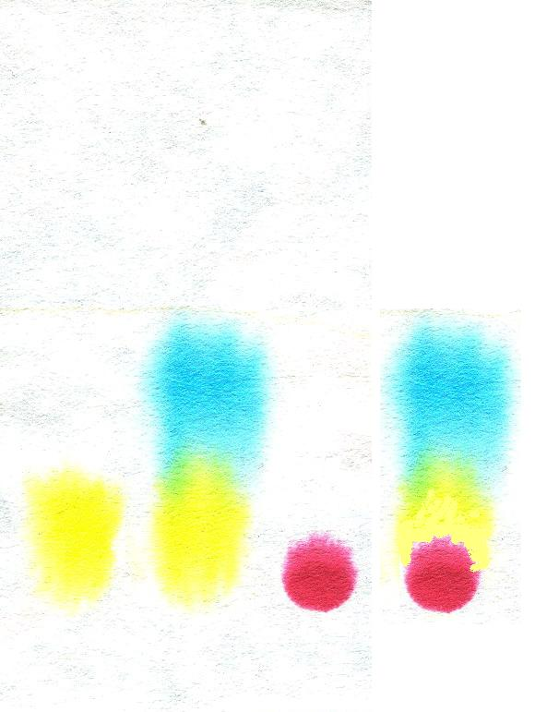

Exploitation
- Toutes les espèces chimiques migrent-elles au même niveau ?
Non, toutes les espèces chimiques ne migrent pas au même niveau.
- Quel est le colorant le plus soluble dans l’éluant utilisé ? Justifier.
Le bleu car il est entraîné beaucoup plus haut sur la plaque
- De quoi dépend la hauteur de migration d’une substance (et donc la valeur du rapport frontal) ?
de sa solubilité de l'espèce dans l'éluant
- Que peut-on dire de deux espèces chimiques ayant migré au même niveau ?
elles ont la même solubilité dans l'éluant ; elles sont identiques
- Le colorant vert est-il un mélange ou un corps pur ? Justifier.
le colorant vert est un mélange car il se décompose en 2 couleurs (= 2 espèces chimiques) : le bleu et le jaune.
- De quoi se compose le colorant marron ? Justifier.
le colorant marron est un mélange de bleu, de rouge et de jaune. (3 taches sur le papier)

Identification du limonène extrait des écorces d'oranges

Réalisation de la chromatographie

Révélation du chromatogramme

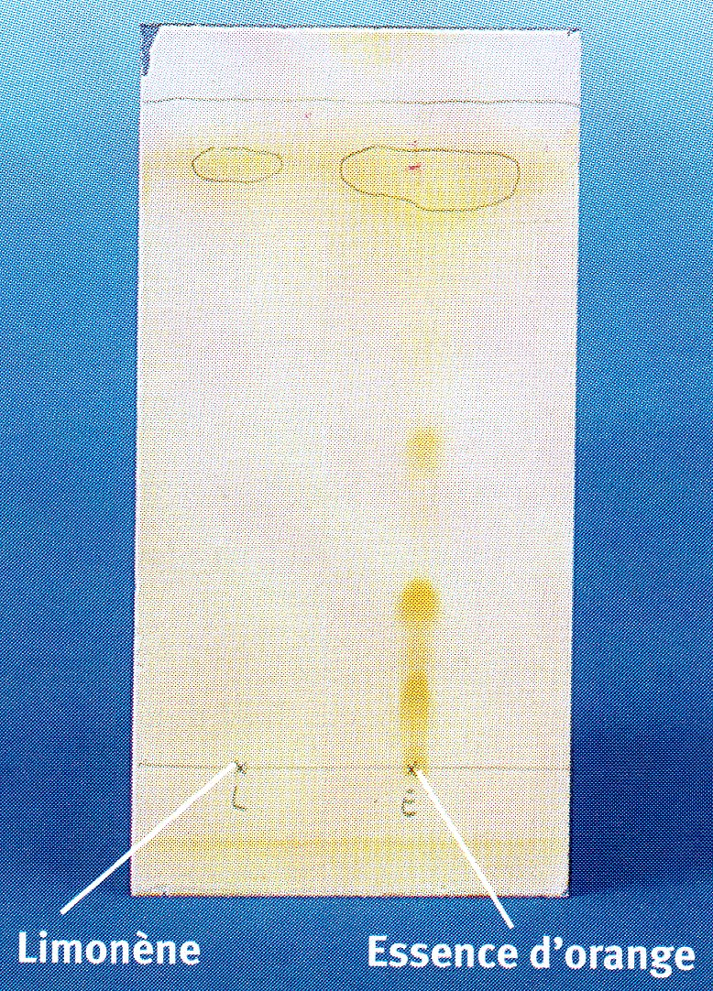
Exploitation
- Représenter la plaque après révélation.

- D'après le chromatogramme, combien y a-t-il de constituants dans l'huile essentielle ?
Normalement, on devrait distinguer 4 taches (voir chromatogramme ci-contre). Par contre, la plupart d'entre-vous n'en ont distingué qu'une seule (il ne faut pas compter la tache sur la ligne de dépôt)
- Comparer les migrations des 2 dépôts et conclure.
1 seule tache pour le limonène pur. L'huile essentielle extraite de la peau d'orange possède une tache à la même hauteur. Elle contient donc entre-autres, du limonène. C'est un mélange.
- Calculer les valeurs des rapports frontaux pour les différentes taches obtenues.
voir les exercices du cours
- Ces valeurs auraient-elles été les même si on avait utilisé un autre éluant ? un autre type de plaque CCM ?
le rapport frontal dépend des phases fixes et mobiles utilisées. Donc les valeurs de rapports frontaux auraient été différentes.

